桃園市立大有國民中學113學年度第一學期第二次評量試卷
年 級 | 九 | 考 試 科 目 | 歷史 |  |  | 命 題 範 圍 | P.115-P.116  單元3-4 | 作 答 時 間 | 45分
班 級 |  | 姓 名 |  | 座 號 |  | 分 數
一 單選題(1-10題每題3分 11-20題每題2分)
- （ ）拜占庭帝國繼承羅馬的基督教文化與法律精神，在六世紀，拜占庭皇帝建造聖索菲亞大教堂，還下令彙編法典，這部法典對中世紀後期的歐洲造成深遠的影響，甚至影響英國契約法。上文中的皇帝最可能是下列哪一位？ （A）查士丁尼 （B）君士坦丁 （C）屋大維 （D）凱薩。
- （ ）「西羅馬帝國滅亡後，城市生活逐漸消失，文化知識也幾乎被遺忘殆盡。因此這位西歐地區的君主特地聘請知名學者，來主持文化復興工作，諸如設立新學校、抄寫古羅馬的重要拉丁文著作。」上述學者的身分，最可能是下列何者？ （A）西元前5世紀的希臘哲學家 （B）西元8世紀的基督教教士 （C）西元17世紀的歐洲天文學者 （D）西元18世紀的自由思想家。
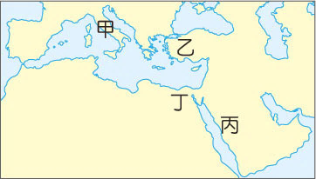
- （ ）承上題，造成西羅馬帝國滅亡，並在西歐各地建立國家的是哪一個民族？ (Ａ)日耳曼人 (Ｂ)鄂圖曼土耳其人 (Ｃ)塞爾柱土耳其人 (Ｄ)阿拉伯人。
- （ ）中國隋唐時，地中海沿岸製造的瑭瓷嵌釉工藝品稱「拂菻嵌」或「佛郎嵌」，西元八世紀，唐代商人抵達了「佛菻國」的首都君士坦丁堡，請問商人在佛菻國會看到哪種景象？ （A）居民在教堂中誦讀古蘭經 （B）為爭奪聖地麥加與穆斯林相抗衡 （C）以基督教為國教，實施政教合一 （D）)以伊斯蘭教為國教，迫害基督徒。
圖一
- （ ）「西元7世紀，伊斯蘭勢力在此地崛起，之後不斷的向外擴張，使得曾受波斯與羅馬文化影響的地區，在習俗、哲學、法律、政治體系上，開始與伊斯蘭文化相互揉合。」上文中的「此地」，最可能是右圖一何地？ (A)甲 (B)乙 (C)丙 (D)丁。
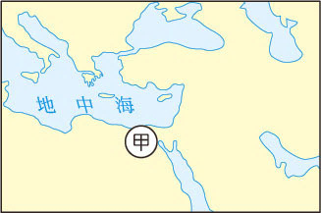
- （ ）歷史課堂上，老師說道：「一個人得不得救，在於神的揀選，人的選擇在這件事上是無從得知也毫無主權。人不會也不能質問神為什麼施救恩給人，或是為何神會棄絕某些人。神的心意，人無法明白。」請問：上述言論的內容應該是誰的理論？ (A)馬丁路德 (B)羅耀拉 (C)亨利八世 (D)喀爾文。
- （ ）承上題，關於此人所創立的教派，下列敘述何者正確？ （A）此教派的強調人生苦短，鼓勵信徒盡情享受 （B）此教派被歸類於舊教之中 （C）此教派受到工商業者的歡迎 （D）此教派是英國國教派。
圖二
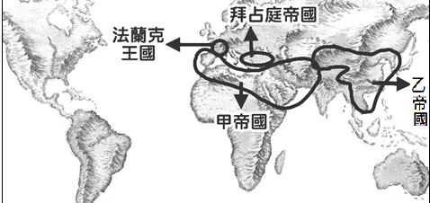
- （ ）右圖二的｢甲｣處自西元前4世紀至西元7世紀，官方使用的文字因外來統治者改變而有所不同，這些文字使用時間的先後順序最可能是何者？ （A）希臘文→拉丁文→阿拉伯文 （B）希臘文→阿拉伯文→拉丁文 （C）阿拉伯文→拉丁文→希臘文 （D）阿拉伯文→希臘文→拉丁文。
- （ ）右圖三為西元八世紀時期的簡圖，圖中的甲、乙兩大帝國各雄霸東西方，並且曾在中亞爆發戰爭，結果乙帝國戰敗。關於這場戰爭的敘述何者正確？ (Ａ)甲為鄂圖曼土耳其帝國 (Ｂ))乙為漢帝國 (Ｃ)乙發起西征，將火藥傳入歐洲 (Ｄ)甲將造紙術傳入歐洲，有助知識傳播。
- （ ）新教教派中，某人在宗教上自立門戶的導火線是教宗反對他離婚，加上他可藉機接收羅馬教廷在其國內的財產，並取得教會領導權。上述這個人是誰？ (Ａ)羅耀拉 (Ｂ)馬丁路德 (Ｃ)亨利八世 (Ｄ)喀爾文。
圖三
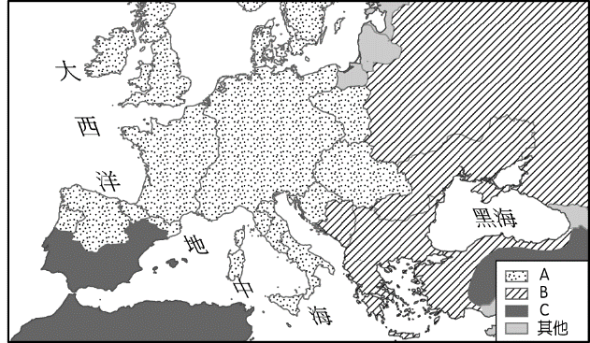
- （ ）8～9世紀之間，帝國的皇帝藉由頒布一連串的禁止偶像崇拜的相關法令，以此作為打擊教會勢力的工具。當時的羅馬教會也因此開除皇帝的教籍。這場表面上是否崇拜聖像而起的宗教爭端，持續百餘年。實際上，卻是君權與教權抗衡下的產物。請問：文中的帝國指的是下列何者？ (Ａ)阿拉伯帝國 (Ｂ)拜占庭帝國 (Ｃ)亞歷山大帝國 (Ｄ)羅馬帝國。
- （ ）佛教、基督教與伊斯蘭教是當今世界的主要宗教信仰，下列哪些是三個宗教的共通特色？ 甲、擁有自己的經典； 乙、發源於亞洲大陸； 丙、吸收其他宗教的教義； 丁、都是一神信仰 (Ａ)甲乙丙 (Ｂ)甲乙丁 (Ｃ)甲丙丁 (Ｄ)甲乙丙丁。
圖四
- （ ）附圖四是西元1054年後的西方宗教分布概況，若依位置來看，C區是哪一宗教派別？ （A）羅馬公教 （B）伊斯蘭教 （C）猶太教 （D）希臘正教。
- （ ）承上題，關於圖四中A區的宗教敘述，何者正確？ (Ａ)西元十一世紀時，因為爭奪教會領導權發生十字軍戰爭 (Ｂ)採行政教分離，導致政教衝突不斷 (Ｃ)教會學校教授希臘文，以便閱讀聖經 (Ｄ)當地的穆斯林紛紛改信此教。
- （ ）《君士坦丁堡的陷落》一文寫到：「一隊近衛軍爬過死屍堆，強行打開了五號軍用門。他們進入城內，……蘇丹穆罕默德二世站在宏偉的城牆前觀看著周遭的景象。這時天已經亮了。太陽冉冉升起。士兵們在死人堆之間前進，大型猛禽在他們頭頂上盤旋。不到五個小時的時間，君士坦丁堡的防禦就土崩瓦解了。」關於上文所敘述的事件，下列何者正確？ (Ａ)此文是塞爾柱土耳其人攻滅拜占庭帝國的敘述 (Ｂ)西歐諸國為收復失地，發起十字軍東征 (Ｃ)西歐在此事件後進入動盪不安的中世紀 (Ｄ)拜占庭學者因此避難西遷，有助於文藝復興的發展。
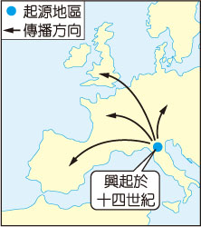
- （ ）亞欣參加學校畢旅，參觀奇美博物館，特展「時代的臉孔」，介紹詞寫到：「大批從未離開英國國土的國寶級作品，匯聚台南奇美博物館登場。本展為奇美博物館 30 週年特別獻禮，邀請大家一同飽覽跨越 500 年的時代名人之生命歷程，看見他們如何發揮力量影響英國、豐富世界。」請問：下列何人的肖像最可能在這個特展中展出？ (A)莎士比亞 (B)拉斐爾 (C)馬丁路德 (D)佩脫拉克。
- （ ）承上題，此一人物在歷史上的重要貢獻為下列何者？ (Ａ)他是提倡探討倫理道德與人生意義的哲學家 (Ｂ)他是批判教會，將聖經翻譯成英文的宗教家 (Ｃ)他是結合英雄傳說與神話，以拉丁文創作的詩人 (Ｄ)他是以當地方言創作戲劇作品的劇作家。
- （ ）圖五是歐洲史上某一史事的起源與傳播發展方向示意圖，何者敘述最足以呈現該史事的內涵？（A）西方民主政治的起源與發展 （B）穆斯林的朝聖之路與聖地膜拜 （C）以希臘羅馬文化為基礎，兼具復古與創新的文藝活動 （D）佛教的對外傳播路線與中國化。
圖五
- （ ）綜觀基督教史曾經歷兩次分裂，這兩次都對歐洲社會帶來深遠影響。請問：十六世紀的宗教改革，為歐洲帶來的影響不包含何者？ （A）倡導閱讀聖經，促使識字率提升 （B）君王權力提升，近代國家的興起 （C）制定宗教寬容的法律，確立宗教信仰自由 （D）經濟回歸自給自足，商業貿易停頓。
- （ ）「十二銅表法」是平民和貴族為了協調與明確分清彼此的權利和義務，將長期以來約定俗成的習慣形諸文字。史家李維的記載：「十二銅表法大約制訂於西元前 451 至西元前 450 年。負責制法的十人小組將法律先後提交公民大會通過後，分刻在十二塊牌上，豎立於城內的廣場。」請問：關於「十二銅表法」的敘述下列何者錯誤？ （A）強調無罪推定原則 （B）於羅馬帝國時期制定 （C）以拉丁文編寫 （D）是羅馬最早的成文法。

二 題組（每題兩分）
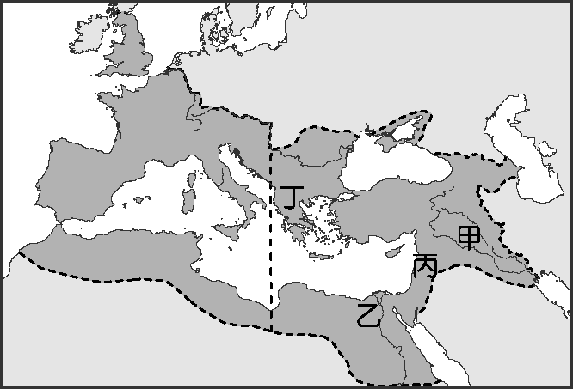
題組一： 常言道：「殉道士的血，是建立教會的基石。」基督教早期受到各種迫害，根據羅馬歷史家塔西土（Tacitus）的證言，羅馬皇帝尼祿特別喜歡將被擄的基督徒浸入油脂，然後綁在柱上點火，作為燃亮宮殿的照明之用。在這種極度危險的處境之下，基督徒仍然堅定擁抱希望，以信心戰勝恐懼與死亡，也轉化了羅馬帝國，乃至整個世界。
圖六
- （ ）耶穌在圖六中何處創立基督教，並宣揚平等博愛的理念？(Ａ)甲 (Ｂ)乙 (Ｃ)丙 (Ｄ)丁。
- （ ）下列關於基督教的敘述，何者正確？ (Ａ)耶穌吸收猶太教與伊斯蘭教的教義，創立基督教 (Ｂ)基督教起源於歐洲，成為歐洲文明的重要元素 (Ｃ)閱讀舊約聖經可以了解耶穌的言行 (Ｄ)耶穌改革猶太教引起猶太祭司對他不滿。
- （ ）基督教在創立初期為何會受到羅馬政府的迫害？ (Ａ)基督教多神的信仰與羅馬一神教不合 (Ｂ)基督徒拒絕膜拜羅馬皇帝的畫像 (Ｃ)強調耶穌才是唯一真神 (Ｄ)否認舊約聖經的存在價值。
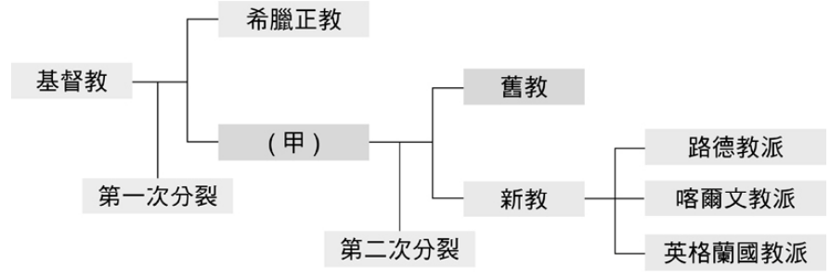
- （ ）基督教在羅馬帝國後期，有何發展？ (Ａ)與羅馬帝國爭奪教會領導權 (Ｂ)販售贖罪券，造成教會的分裂 (Ｃ)君士坦丁大帝宣布基督教合法化 (Ｄ)屋大維定基督教為羅馬帝國的國教。
圖七

題組二：圖七是基督教教派演變示意圖
，請回答問題。
- （ ）圖中的「甲」教派的領袖應為下列何人？ (Ａ)拜占庭皇帝 (Ｂ)祭司 (Ｃ)穆斯林 (Ｄ)羅馬教宗。
- （ ）圖中的「新教」派別，有何共同點？ (Ａ)尊崇羅馬教會的權威的領導 (Ｂ)主張以各國君王為宗教領袖 (Ｃ)將聖經視為信仰的唯一依歸 (Ｄ)以捐獻多寡來決定救贖與否。
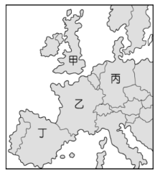
- （ ）有關基督教教會第一次分裂的敘述何者為非？ （A）發生於十一世紀 （B）起因是東、西方教會爭奪宗教領導權 (C)分裂後形成東正教和希臘正教 (D)羅馬公教是實行政教分離的體制。
圖八
- （ ）造成基督教第二次分裂的原因，哪一項敘述較為恰當？ (Ａ)教會內部腐敗，販賣教職與贖罪券斂財 (Ｂ)宗教戰爭的出現，導致新教與舊教的決裂 (Ｃ)政教分離逐漸被政教合一取代，引發新教反彈 (Ｄ)教會與各國君主爭奪領導權。
- （ ）基督教第二次分裂造成的宗教改革，對歐洲的政治、經濟、社會都造成極大的影響，若想造訪宗教改革的起源地，要去圖八中的何處？ （A）甲（B）乙（C）丙（D）丁。

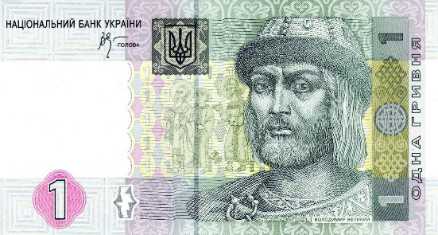
題組三：烏克蘭一元紙幣上的頭像為基輔大公弗拉基米爾一世，西元989年，他欲與拜占庭帝國皇帝巴西爾二世的妹妹安娜公主聯姻，過去從來沒有一位拜占庭公主下嫁給一個野蠻民族的首領，巴西爾二世勉強同意這樁婚事，條件是弗拉基米爾必須受洗成為教徒。弗拉基米爾受洗後，教名為瓦西里，而他回到基輔之後，便下令所有基輔市民在聶伯河中接受洗禮。
- （ ）弗拉基米爾一世受洗為哪一宗教的教徒？（A）希臘正教（B）伊斯蘭教（C）猶太教（D）羅馬公教。
- （ ）有關此一宗教的敘述，下列何者正確？ (Ａ)以阿拉伯文為正式文字 (Ｂ)實施政教合一 (Ｃ)因反對販售贖罪券，分裂成新教與舊教 (Ｄ)在帝國境內積極向穆斯林傳教。

題組四：現在提到聖戰／吉哈德（Jihad），會與極端份子的恐怖行為有所結合，穆斯林真的是「左手持古蘭經、右手拿彎刀」的武力傳教者呢？事實上，穆斯林遵守阿拉意旨：「不得先對他人產生敵意、不得進行侵略、不得侵害他人的權利。」這也是「聖戰」最初的意思，「神聖的戰鬥」，聖戰除了保護宗教、自我防衛，也有在內心受到掙扎時，克服內心私慾之意。至於阿拉伯勢力能夠如此迅速的發展，固與宗教因素有關，但並不絕對重要。阿拉伯人並不熱心於轉變他們所征服人民的信仰，反而不鼓勵他們信奉伊斯蘭教，……經濟是一個重要因素，阿拉伯人為游牧民族又行多妻制，人口膨脹而水草隨沙漠擴大而減少，因而對外征服以掠奪財富與物資。」
- （ ）根據題目內文的敘述，針對阿拉伯帝國為何能迅速擴張的原因，下列何者最貼近上文的解釋？ （A）阿拉伯人為了宣揚伊斯蘭教文化，四處征伐 （B）阿拉伯人為增加商業稅收，決定拓展版圖 （C）為杜絕東羅馬帝國的騷擾，導致阿拉伯人大舉出征 （D）受限於居住地的資源有限，只得向外發起戰爭以爭取生存。
圖九
- （ ）關於阿拉伯帝國的敘述，下列何者正確？（A）阿拉伯帝國的勢力未曾及於歐洲 （B）想了解伊斯蘭教的社會樣貌可閱讀但丁的作品 （C）阿拉伯人對促成文藝復興的興起有所貢獻（D）在帝國內可見到清真寺建築與聽到民眾頌讀《聖經》。
- （ ）阿爾罕布拉宮（Alhambra）名稱來自阿拉伯語，意思是「紅色的城堡」，堪稱是伊斯蘭藝術的瑰寶。阿爾汗布拉宮始建於13世紀，天主教徒在1492年殲滅伊斯蘭勢力後，陸續增建教堂、聖方濟各修道院和要塞，並於1984年被選入聯合國教科文組織世界文化遺產名錄之中。請問﹔根據上文的敘述阿爾罕布拉宮最有可能位於右圖九中何處？
（A）甲（B）乙（C）丙（D）丁。

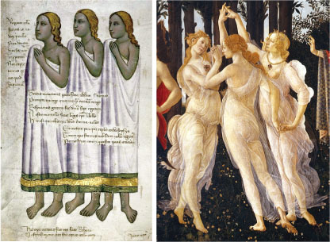
題組五：繆思女神（Muses）是古希臘神話中掌管文藝詩歌的女神，圖左為中世紀刻畫的繆思女神，圖右則為文藝復興藝術家波提伽力（Sandro Botticelli，約1445～1510）的作品。圖左的繆思女神被描繪為虔誠的信徒樣貌，其衣袍上的文字是聖經經文，整體上呈現嚴肅的宗教氣氛。反觀文藝復興時期的畫作（圖右），三位繆思女神面容與身姿各異，人物輕盈飄逸的衣衫充滿活潑性與動態感呈現人體之美。
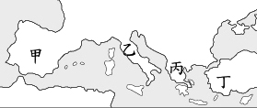
- ( )某一城市位於地中海沿岸，航運方便，商業貿易興盛，新興商業都市興起，進而促成文藝復興運動。請問：文中的「城市」是指附圖十中的何處？
(A)甲 (B)乙 (C)丙 (D)丁。
- （ ）何者並非文藝復興時期的主要精神內涵？ (A)人文主義興起，不再將上帝視為人生唯一的追求 (B)以神為中心思想，追求來世的幸福 (C)藝術作品重視人物寫實的表情姿態與情感 (D)以人為本，肯定人性的尊嚴。
圖十
- ( )西元2019年底，新型冠狀肺炎迅速蔓延全球，寫下人類流行傳染病史重要一頁。論及西方早期關於瘟疫的文學著作，不得不談十四世紀以歐洲黑死病為背景的寫實短篇小說集《十日談》(Decameron)。作者以義大利文書寫，除了在故事中批判教會的腐敗與黑暗，並鼓勵人們要勇於衝破障礙，去追求自己的幸福。請問：《十日談》的作者為下列何人？ (A)薄伽丘 (B)荷馬 (C)蘇格拉底 (D)莎士比亞。

題組六：1095年烏爾班二世召開克萊芒會議，並發表演說：｢異教徒已經入侵我們東方兄弟的國家，他們一路攻到地中海，直到布拉．聖喬治，在羅馬尼亞，他們七次攻打基督教徒，七次獲勝，又侵占了我們的聖地，……如果你們仍然無動於衷，上帝的信徒就會在這次入侵中犧牲更多，……，我告訴在座的各位，也通知不在場的人：這是主的旨意。讓我們投入一場神聖的戰爭，一場為主而重獲聖地的偉大的十字軍東征吧！｣
- （ ）文中的「異教徒」是指何人？(Ａ)阿利安人 (Ｂ)鄂圖曼土耳其人 (Ｃ)塞爾柱土耳其人 (Ｄ)日耳曼人。
- （ ）這一項軍事行動最具意義的影響是什麼？ (Ａ)封建制度的形成 (Ｂ)大西洋海權時代的來臨 (Ｃ)促進東西文化交流 (Ｄ)收復聖地，獲得軍事上的勝利。

題組七：耶穌會成立於1534年，是由羅耀拉和身邊6名追隨者在巴黎組成的一個小團體，他們宣誓要「守貧、守貞、服從教會權威並服事上帝」。耶穌會是16世紀天主教改革運動熱潮中培育出來，最具戰鬥性的一個宗校團體。不過，他們的武器不是槍彈和長矛，而是靠著雄辯才能、說服和宣傳教義。明末，利瑪竇到了中國，他穿上儒服，與儒士徐光啟合作將「幾何原本」翻譯成中文。為求與中國結合，他不惜要求羅馬教會修改教規，默許中國信徒祭拜祖先，被稱為「利瑪竇規矩」。
- （ ）這是哪個教派在中國傳教的活動？ (A)喀爾文教派 (B)天主教會 (C)路德教派 (D)英國國教派。
- （ ）當時這些傳教士自歐洲來華的主要背景為何？ (Ａ)受十字軍東征影響，學習東方文化 (Ｂ)面對新教勢力的挑戰，積極推廣舊教 (Ｃ)至聖地朝拜受阻，爭取中國協助 (Ｄ)對抗猶太教勢力，擴張傳教據點。
- （ ）下列關於利瑪竇所屬的宗教，何者敘述正確？ (Ａ)重視教士的紀律與素質，重振羅馬公教聲望 (Ｂ)清末來臺灣傳教的馬偕也同樣屬其教派 (Ｃ)認為信徒努力工作、有所成就是上帝的榮耀 (Ｄ)認為每一個人只需要憑藉著信仰，就可以直接與上帝溝通。

題組八：茱麗葉公主與羅密歐王子成功私奔後，展開了歐亞歷史文化蜜月之旅，請就圖十一回答問題：
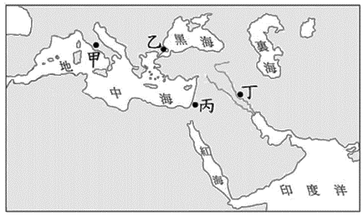
- （ ）傳說著名的「聖殿騎士團」創立於第一次十字軍東征收復「聖城」之後，因為駐紮在所羅門王聖殿之上而得名。若他們想到這個「聖城」朝聖，最有可能前往圖十中的何處？ （A）甲 （B）乙 （C）丙 （D）丁。
- （ ）他們來到一個連接歐亞兩大洲的城市。城內有著拜占庭帝國所建造的聖索菲亞大教堂與蘇丹艾哈邁德清真寺等文化遺產，展現了這座城市輝煌悠久的歷史。這個城市最可能是在圖十的何處？ （A）甲 （B）乙 （C）丙 （D）丁。
- （ ）回曆9月伊斯蘭教信徒從日出到日落期間，都會停止飲食以親身體驗飢餓的感覺。如果想體驗有關「齋戒月」的規定與儀式，圖十何處不會是最佳的
圖十一
地點？（A）甲 （B）乙 （C）丙 （D）丁。

